Klausuren Impuls 1 (Stochastik)
r
w
w
r
Urne 1
Urne 2
5 rote und 5 weiße Kugeln werden auf die beiden Urnen 1 und 2 verteilt. In den
beiden Urnen liegen jeweils genau 5 Kugeln.
Sei r₁ die Anzahl der roten Kugeln in der Urne 1.

Mögliche Aufgabenstellung 1:
Zuerst wird eine Kugel zufällig aus der Urne 1 gezogen und in die Urne 2 gelegt.
Anschließend wird eine Kugel zufällig aus der Urne 2 gezogen und auf den Tisch
gelegt. Die Kugel die auf den Tisch gelegt wird ist rot. Die Wahrscheinlichkeit, dass
diese Kugel ursprünglich in der Urne 1 gelegen hat, beträgt $\frac{4}{9}$ .
Bestimmen Sie den Wert von r₁.

Mögliche Lösung:
Wenn sich in Urne 1 r₁ rote Kugeln befinden, dann gilt:
w₁ = 5 – r₁ ; r₂ = 5 – r₁ ; w₂ = r₁ ( 0 ≤ r₁ ≤ 5 )
Für die Wahrscheinlichkeit, dass eine rote Kugel auf den Tisch gelegt wird gilt:
$$P\left(r\right)=\frac{r_{1}}{5}∙\left(\frac{5-r_{1}}{6}+\frac{1}{6}\right)+\frac{5-r_{1}}{5}∙\frac{5-r_{1}}{6}$$
Vereinfachen liefert:
$$P\left(r\right)=\frac{{5r}_{1}-{r_{1}}^{2}+r_{1}+25-10r_{1}+{r_{1}}^{2}}{30}=\frac{25-4r_{1}}{30}$$
A: „Es wird eine rote Kugel auf den Tisch gelegt“
B: „Eine rote Kugel aus der Urne 1 wird auf den Tisch
gelegt“

Es gilt: $P\left(B\right)=P(rr_{U1})=\frac{r_{1}}{5}∙\frac{1}{6}=\frac{r_{1}}{30}$
bedingte Wahrscheinlichkeit $P_{A}\left(B\right)=\frac{P(A∩B)}{P(A)}=\frac{P(rr_{U1})}{P(r)}=\frac{\frac{r_{1}}{30}}{\frac{25-4r_{1}}{30}}$
$P_{A}\left(B\right)=\frac{r_{1}}{25-4r_{1}}=\frac{4}{9}$ ${9r}_{1}=100-16r_{1}$ $25r_{1}=100$ $r_{1}=4$
Zu Beginn befinden sich 4 rote Kugeln in der Urne 1.

Mögliche Aufgabenstellung 2:
Es wird zufällig eine Kugel aus Urne 1 gezogen und in Urne 2 gelegt. Danach wird zufällig eine Kugel aus Urne zwei gezogen und in Urne 1 gelegt.
Betrachtet wird das Ereignis A:
A: „Die Anzahl der roten Kugeln in jeder Urne ist genauso groß wie zu Beginn“.
Weisen Sie nach, dass gilt: $P\left(A\right)=-\frac{1}{15}{r_{1}}^{2}+\frac{1}{3}r_{1}+\frac{1}{6}$

Mögliche Lösung:
Ist die Anzahl der roten Kugeln in Urne 1 genauso groß wie zu Beginn, so gilt das auch für Urne 2. Es genügt also, Urne 1 zu betrachten:
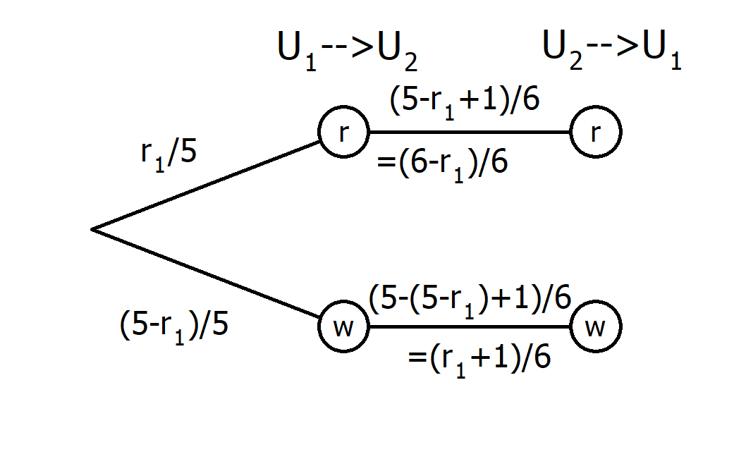
$$P\left(A\right)=\frac{r_{1}}{5}∙\frac{6-r_{1}}{6}+\frac{5-r_{1}}{5}∙\frac{r_{1}+1}{6}=\frac{-2{r_{1}}^{2}+10r_{1}+5}{30}=-\frac{1}{15}{r_{1}}^{2}+\frac{1}{3}r_{1}+\frac{1}{6}$$

